ỨNG DỤNG CÔNG NGHỆ SỐ TRONG HỌC TẬP
Trong bối cảnh chuyển đổi số diễn ra mạnh mẽ, công nghệ số đang làm thay đổi sâu sắc cách con người học tập. Các nền tảng học trực tuyến như Google Classroom, Zoom hay Coursera giúp người học tiếp cận bài giảng mọi lúc, mọi nơi mà không bị giới hạn bởi không gian và thời gian. Kho tài liệu điện tử, video bài giảng và các ứng dụng học ngoại ngữ như Duolingo làm cho việc học trở nên sinh động, trực quan hơn. Bên cạnh đó, các công cụ trí tuệ nhân tạo hỗ trợ giải đáp thắc mắc và gợi ý lộ trình học phù hợp với năng lực của từng cá nhân. Công nghệ số còn thúc đẩy tinh thần tự học, khả năng cộng tác nhóm và kỹ năng tư duy phản biện. Tuy nhiên, người học cần sử dụng công nghệ một cách có chọn lọc, tránh lạm dụng và luôn kiểm chứng thông tin để việc học đạt hiệu quả cao nhất.
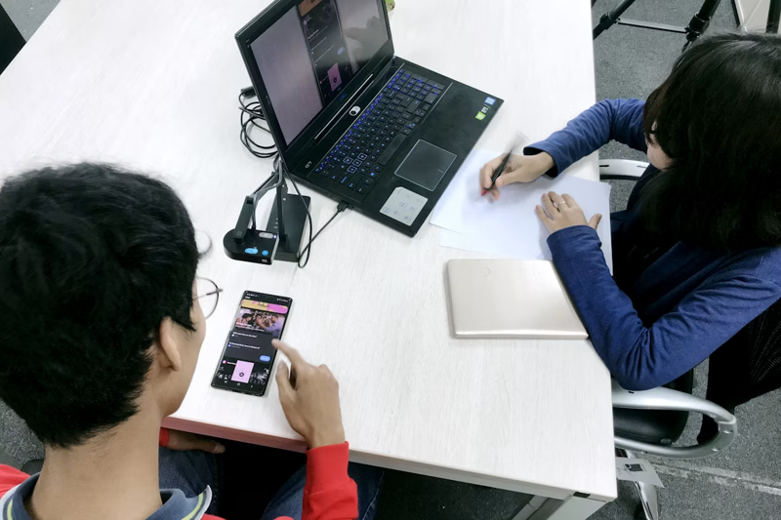
Nội dung văn bản tham khảo từ Google Bard, hình ảnh từ Unsplash.

